Firmware-Update für LUMIX G Kameras
Leistung und Benutzerfreundlichkeit der spiegellosen Systemkameras werden weiter optimiert
PRESSEINFORMATION
Nr. 048/FY 2018, September 2018

Diesen Pressetext und die Pressefotos (downloadfähig mit 300 dpi) finden Sie im Internet unter www.panasonic.com/de/presse

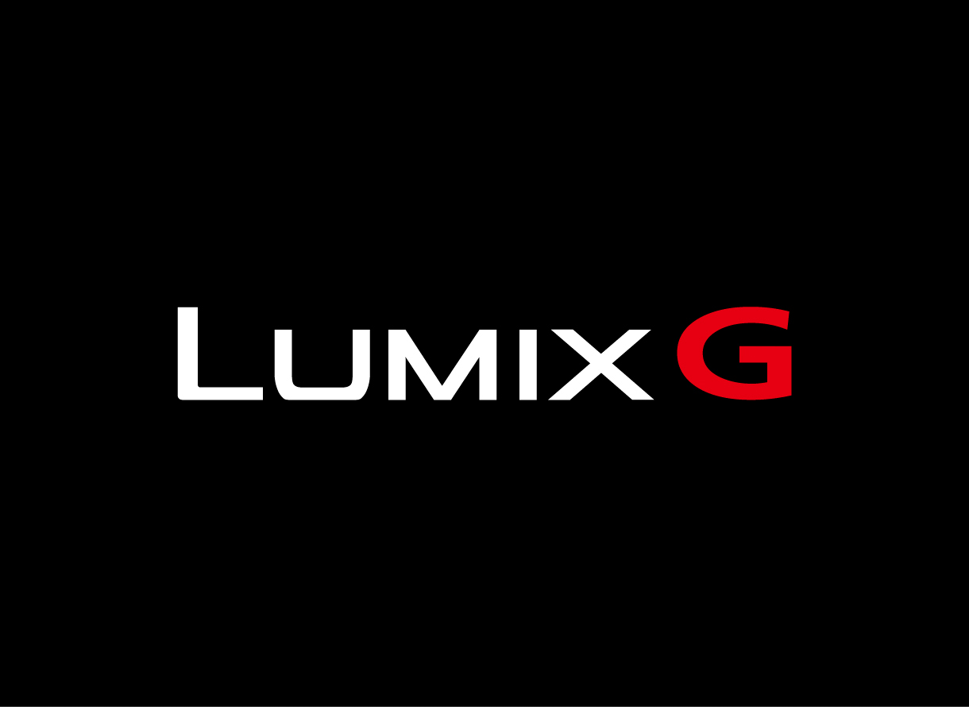
Hamburg, September 2018 – Panasonic kündigt für Ende Oktober 2018 Firmware-Updates für vier Topmodelle im Kamerasortiment an. Mit der neuen Software optimiert der Hersteller die Leistung und Benutzerfreundlichkeit der LUMIX Kameras DC-GH5 (Firmware-Version 2.4), DC-GH5S (Firmware-Version 1.2), DC-G9 (Firmware-Version 1.2) und DC-GX9 (Firmware-Version 1.2).

Im Einzelnen können folgende Firmware-Updates durchgeführt werden:

LUMIX DC-GH5 – Firmware Version 2.4
• Verbesserter Autofokus
• Verbesserung der Videoaufnahme

LUMIX DC-GH5S – Firmware Version 1.2
• Verbesserter Autofokus
• Verbesserung der Stabilität während der HDMI-Ausgabe
• Verbesserung der Leistung bei Videoaufzeichnungen
• Verbesserung der Bedienung unter spezifischen Lichtbedingungen (Neonlicht, etc.)

LUMIX DC-G9 – Firmware Version 1.2
• Verbesserter Autofokus
• Verbesserung der Bedienung unter spezifischen Lichtbedingungen (Neonlicht, etc.)

LUMIX DC-GX9 – Firmware Version 1.2
• Verbesserung der Bedienung unter spezifischen Lichtbedingungen (Neonlicht, etc.)

Die Firmware-Programme werden Ende Oktober 2018 auf der LUMIX Global Customer Support-Website verfügbar sein. Die Details zu den neuen Firmware-Updates für die LUMIX Kameras DC-GH5 / GH5S / G9 können auf den folgenden Seiten abgerufen werden:

LUMIX DC-GH5 Firmware Version 2.4
http://www.panasonic.com/global/consumer/lumix/gh5_firmware.html
LUMIX DC-GH5S Firmware Version 1.2
http://www.panasonic.com/global/consumer/lumix/gh5s_firmware.html
LUMIX DC-G9 Firmware Version 1.2
http://www.panasonic.com/global/consumer/lumix/g9_firmware.html
LUMIX Global Customer Support
http://av.jpn.support.panasonic.com/support/global/cs/dsc/download/index.html

Aktuelle Videos zu unseren LUMIX G Kameras und Objektiven finden Sie auf Youtube unter: https://www.youtube.com/playlist?list=PL38D7A3980A7AD3F8

Bei Veröffentlichung oder redaktioneller Erwähnung freuen wir uns über die Zusendung eines Belegexemplars!

*Einzelheiten können ohne vorherige Ankündigung geändert werden.

Über Panasonic:
Die Panasonic Corporation gehört zu den weltweit führenden Unternehmen in der Entwicklung und Produktion elektronischer Technologien und Lösungen für Kunden in den Geschäftsfeldern Consumer Electronics, Housing, Automotive und B2B Business. Im Jahr 2018 feiert der Konzern sein hundertjähriges Bestehen. Weltweit expandierend, unterhält Panasonic inzwischen 591 Tochtergesellschaften und 88 Beteiligungsunternehmen. Im abgelaufenen Geschäftsjahr (Ende 31. März 2018) erzielte das Unternehmen einen konsolidierten Netto-Umsatz von 61,04 Milliarden EUR. Panasonic hat den Anspruch, durch Innovationen über die Grenzen der einzelnen Geschäftsfelder hinweg Mehrwerte für den Alltag und die Umwelt seiner Kunden zu schaffen. Weitere Informationen über das Unternehmen sowie die Marke Panasonic finden Sie unter: http://www.panasonic.com/global, www.lumixgexperience.panasonic.de/ und www.experience.panasonic.de/.

Weitere Informationen:

Panasonic Deutschland
Eine Division der Panasonic Marketing Europe GmbH
Winsbergring 15
22525 Hamburg

Ansprechpartner für Presseanfragen:
Michael Langbehn
Tel.: 040 / 8549-0
E-Mail: presse.kontakt@eu.panasonic.com

